Об индексации пенсий после завершения трудовой деятельности

8 июля 2021 года

В ГУ - Главное управление ПФР №9 по г. Москве и Московской области поступают обращения от работающих пенсионеров об изменении размера пенсии после увольнения и прекращения трудовой деятельности.

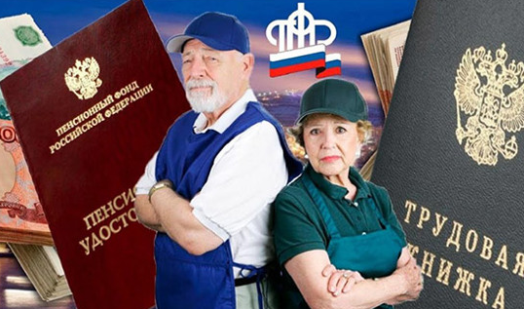
Начальник Главного управления ПФР №9 Людмила Тарасова напоминает, что в соответствии с действующим законодательством, работающие пенсионеры получают страховую пенсию и фиксированную выплату к ней без учета плановых индексаций. «После прекращения трудовой деятельности, пенсионеру выплачивается пенсия в полном размере с учетом всех индексаций, имевших место в период его работы, начиная с 1-го числа месяца, следующего за месяцем прекращения работы» - отмечает она.
ВАЖНО: Пенсионерам, прекратившим работу, пенсии индексируются с 1-го числа месяца, следующего за увольнением, предусмотрено провести индексацию в течение 3-х месяцев. Выплата пенсионеру производится в полном объёме.
Например, пенсионер уволился с работы в апреле. В мае в территориальный орган ПФР работодатель представил за апрель с указанием того, что пенсионер еще числился работающим. В июне в отчетности за май организация не указывает пенсионера в численности работающих. В июле территориальный орган ПФР принимает решение о возобновлении индексации, и в августе пенсионер получает уже полный размер пенсии, с учётом всех индексаций, а также денежную разницу между прежним и новым размером пенсии за предыдущие три месяца – май, июнь, июль. То есть пенсионер начинает получать полный размер пенсии по истечение трёх месяцев, а компенсацию за три месяца, с месяца, в котором он числится неработающим.
Подавать заявление на перерасчет пенсий гражданам при этом в территориальный орган Пенсионного фонда не нужно, так как факт осуществления или прекращения работы определяется автоматически на основании отчетности, которую работодатели предоставляют ежемесячно.

СПРАВОЧНО: В случае возобновления пенсионером трудовой деятельности, размер его страховой пенсии сохраняется. Эти правила индексации распространяются на определение размера страховых пенсий.
Социальные пенсии и пенсии по гособеспечению индексируются независимо от факта работы пенсионера.

